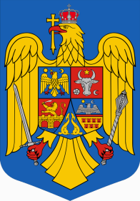
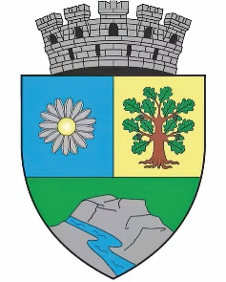
ROMÂNIA
JUDEȚUL BIHOR
MUNICIPIUL MARGHITA
MARGITTA MEGYEI JOGÚ VÁROS

415300 - Marghita, jud. Bihor telefon : +40259362001
Calea Republicii, nr.1 +40359409977
Cod fiscal 4348947 e-mail: primaria@marghita.ro fax: +40359409982

Proiect de hotarare
privind aprobarea modului de valorificare a masei lemnoase din fondul forestier proprietate publică a Municipiului Marghita

Având în vedere temeiurile juridice:

- cap.II , art. 7 lit.c , art. 29, art.110 coroborat cu art.164 alin.(31) din Legea nr.331/2024 – Codul Silvic;
- art.4, art.6 alin.2 și art. 52 din Hotarârea de Guvern nr. 715 din 5 octombrie 2017 pentru aprobarea Regulamentului de valorificare a masei lemnoase din fondul forestier proprietate publică;
- art.129 alin.(2) lit.c) din Ordonanţa de Urgenţă a Guvernului nr.57/2019 privind Codul administrativ, cu modificările şi completările ulterioare;

Ţinând cont de :

- referatul de aprobare al Primarului Municipiului Marghita înregistrat sub nr.1964 din 24.02.2025 privind aprobarea modului de valorificare a masei lemnoase din fondul forestier proprietate publică a Municipiului Marghita;
- solicitarea Ocolului Silvic Marghita in calitate de administrator al fondului forestier al UAT Marghita nr. 392 din 6.02.2025 precum si documentația de specialitate însotitoare înregistrată la Primăria Marghita sub nr. 1347 din 7.02.2025;
În baza art.196 alin.(1) lit.a din Ordonanţa de Urgenţă a Guvernului nr.57/2019 privind Codul administrativ, cu modificările şi completările ulterioare,
Primarul Municipiului Marghita propune Consiliului Local spre adoptare următorul

Proiect de hotărâre

Art.1 Se aprobă volumul de masa lemnoasă de exploatat în anul 2025 din fondul forestier proprietate publică, de către Ocolul Silvic Marghita, respectiv 60,84 mc. din Partida 10517.

Art.2 Se aprobă preţurile de referinţă a masei lemnoase care se va recolta din fondul forestier proprietate publică a UAT Municipiul Marghita conform anexei nr. 1

Art.3 Se aprobă modul de valorificare a masei lemnoase din P 10517 ca masă lemnoasă fasonată la preţul de pornire la licitaţie conform fisei de fundamentare anexată (anexa nr.2)

Art.4 Se aprobă vânzarea directă a lemnului de lucru peste 24 cm.neadjudecat la cel putin o licitație si o negociere , la prețurile din ultima licitatie.

Art.5 Se aproba devizul de execuţie a lucrărilor de exploatare masă lemnoasă nr. 3631 din 12.11.2024 la partida 10517 , anexat prezentei .( anexa nr.3)

Art.6 Prezenta hotarare se comunică cu : Institutia Prefectului Bihor, Primarul Municipiului Marghita, Compartiment administrarea patrimoniu, transport public local, relatii cu Asociația de Proprietari, gospodărire, întreținere domeniului public și privat, Ocolul Silvic Marghita, publicare pe site-ul marghita.ro, sectiunea Monitorul Oficial Local, la dosar.

Initiator Avizat pentru legalitate
Primar Secretar general
Zsolt DEMIÁN Cornelia DEMETER

